**Рекомендации родителям по соблюдению ПДД:**

- выходя на проезжую часть дороги, прекратите разговаривать - ребёнок должен привыкнуть, что при переходе дороги нужно сосредоточиться;

- переходите дорогу только в местах, обозначенных дорожным знаком "Пешеходный переход";

- из маршрутного транспорта, автомобилявыходите первыми (в противном случае ребёнок может упасть или побежать на проезжую часть дороги);

- привлекайте ребёнка к участию в ваших наблюдениях за обстановкой на дороге: показывайте ему те автомашины, которые готовятся поворачивать, едут с большой скоростью и т.д.;

- неоднократно показывайте ребенку, как транспортное средство останавливается у пешеходного перехода, как оно движется по инерции;

- типичная ошибка - выходить из-за машины, маршрутного транспорта, не осмотрев предварительно дороги, нельзя допускать, чтобы дети её повторяли;

- запрещайте детям играть вблизи дорог и на проезжей части дороги;

- переходите дорогу размеренным шагом (иначе вы научите его спешить там, где надо быть внимательным и обеспечивать безопасность).

*Работа победителя Всероссийского конкурса «Безопасная дорога – детям», Краснодарский край, семья Сторчак –* [*https://yadi.sk/i/5gTWUwR3CRnUjw*](https://yadi.sk/i/5gTWUwR3CRnUjw)

Необходимо запомнить самому и внушить ребенку: дорожное движение начинается не с проезжей части, а с первых шагов от порога или подъезда дома.

**При выходе из дома:**

- сразу обратите внимание ребенка на движение транспортных средств у подъезда и вместе посмотрите, не приближается ли к вам автомобиль, мотоцикл, мопед, велосипед;

- если у подъезда стоят транспортные средства или растут деревья, закрывающие обзор, приостановите свое движение и оглянитесь - нет ли за препятствием опасности.

**При движении по тротуару:**

- придерживайтесь правой стороны тротуара; не ведите ребенка по краю тротуара: взрослый должен находиться со стороны проезжей части; крепко держите ребенка за руку;

- разъясните ребенку, что забрасывание проезжей части камнями, стеклом и другим мусором, а также повреждение дорожных знаков может привести к несчастному случаю.

*Движение по обочине -* [*https://yadi.sk/i/FLkdwhOSxqGW6A*](https://yadi.sk/i/FLkdwhOSxqGW6A)

*Работа победителей Всероссийского конкурса «Безопасная дорога – детям», Челябинская область – о сложностях перехода -* [*https://drive.google.com/open?id=1SM0c75rYoncu12pcODmw8eCAvAnv_ZbB*](https://drive.google.com/open?id=1SM0c75rYoncu12pcODmw8eCAvAnv_ZbB)

**При переходе проезжей части:**

- переходить дорогу наискосок опасно, подчеркивайте, показывайте и рассказывайте ребенку каждый раз, что переходитестрого перпендикулярно, что это делается для лучшего наблюдения за транспортными средствами;

- нельзя торопиться переходить дорогу, если на другой стороне вы увидели друзей, родственников, знакомых, нужный автобус или троллейбус, внушите ребёнку, что спешить и бежать к ним крайне опасно;

- при переходе проезжей части по нерегулируемому пешеходному переходу в группе людей учите ребенка внимательно следить за началом движения транспорта, иначе он может привыкнуть подражать поведению спутников, не наблюдающих заавтомашинами.

*Видеоролик победителей Всероссийского конкурса «Безопасная дорога – детям», ХМАО: Вот такая математика -* [*https://drive.google.com/file/d/1GphgYU73wTFZlkMnjug2CY8wAqEHG_gm/view*](https://drive.google.com/file/d/1GphgYU73wTFZlkMnjug2CY8wAqEHG_gm/view)

*Серия видеороликов о правильном переходе дороги, Новосибирская область:*

*Пешеходный переход -* [*https://yadi.sk/i/HuE33uPB36MqKQ*](https://yadi.sk/i/HuE33uPB36MqKQ)

*Регулировщик -* [*https://yadi.sk/i/TPmIfFhxgaF-sQ*](https://yadi.sk/i/TPmIfFhxgaF-sQ)

*Дорожные знаки -* [*https://yadi.sk/i/qrDCWkQBlmHtrg*](https://yadi.sk/i/qrDCWkQBlmHtrg)

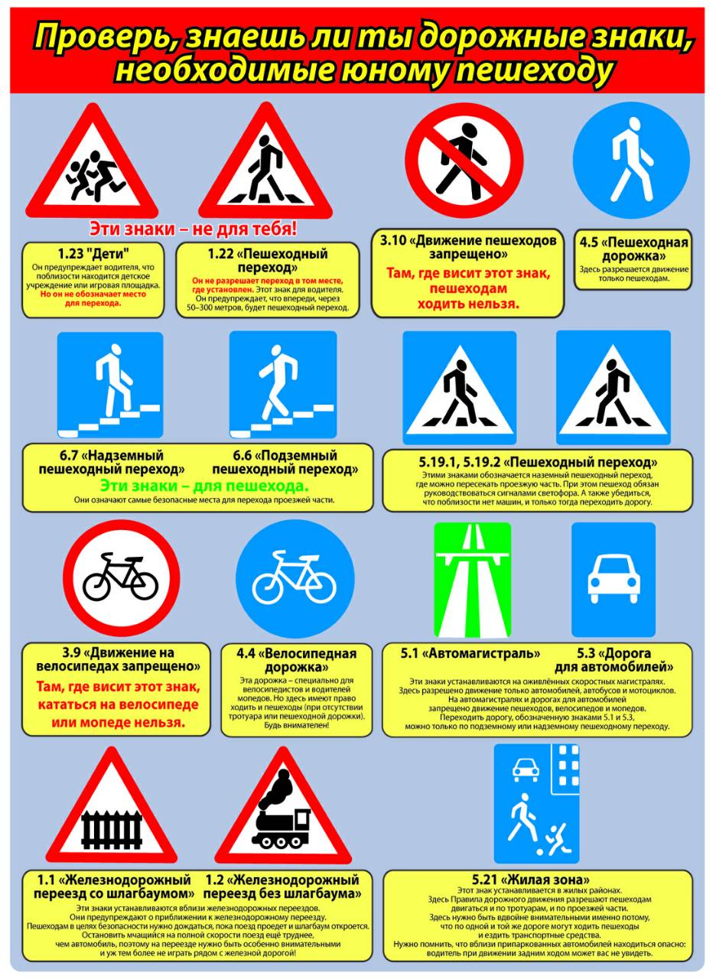

*(источник –mbdou32.krn.prosadiki.ru)*

**В маршрутных транспортных средствах (автобусе, троллейбусе, трамвае)**

- научите ребенка быть внимательным в «зоне остановки»: стоящий автобус сокращает обзор дороги в этой зоне, пешеходы здесь часто спешат и могут случайно вытолкнуть ребенка на проезжую часть и т. п.

- подходите для посадки к двери транспортного средства только после полной его остановки; не садитесь в маршрутныйтранспорт в последний момент при его отправлении (вас может зажать дверями); особую опасность представляет передняя дверь, так как можно попасть под колеса транспортного средства;

- в маршрутном транспорте приучите ребенка крепко держаться за поручни, чтобы при торможении избежать травмы от удара.

**В автомобиле:**

- приучайте детей сидеть в автомобиле только на заднем сиденье; не разрешайте сидеть рядом с водителем, если переднее сиденье не оборудовано автокреслом;

- объясните детям, что при резкой остановке или столкновении сила инерции «бросает» сидящего не пристёгнутого человека вперед, и он может удариться о стекло передней панели или о спинку переднего сиденья (этого достаточно, чтобы пассажир погиб или был сильно ранен);

- малолетнему ребенку запрещается во время движения стоять на заднем сиденье: при столкновении или внезапной остановке он может перелететь через спинку сиденья и удариться о лобовоестекло или панель;

- категорически запрещено оставлять детей в автомобиле без присмотра.

*Новостной сюжет «В Калуге погиб ребенок, оставленный родителями в машине» -* [*https://www.1tv.ru/news/2019-02-08/360088-v_kaluge_pogib_rebenok_ostavlennyy_roditelyami_v_mashine*](https://www.1tv.ru/news/2019-02-08/360088-v_kaluge_pogib_rebenok_ostavlennyy_roditelyami_v_mashine)

*Работа участника Всероссийского конкурса «Безопасная дорога – детям», Кемеровская область, команда учащихся «Автостоп» - Правила перевозки детей, ремни безопасности -* [*https://drive.google.com/file/d/19-076eJi17QysKXHtdjXskxmASqh2SxH/view*](https://drive.google.com/file/d/19-076eJi17QysKXHtdjXskxmASqh2SxH/view)

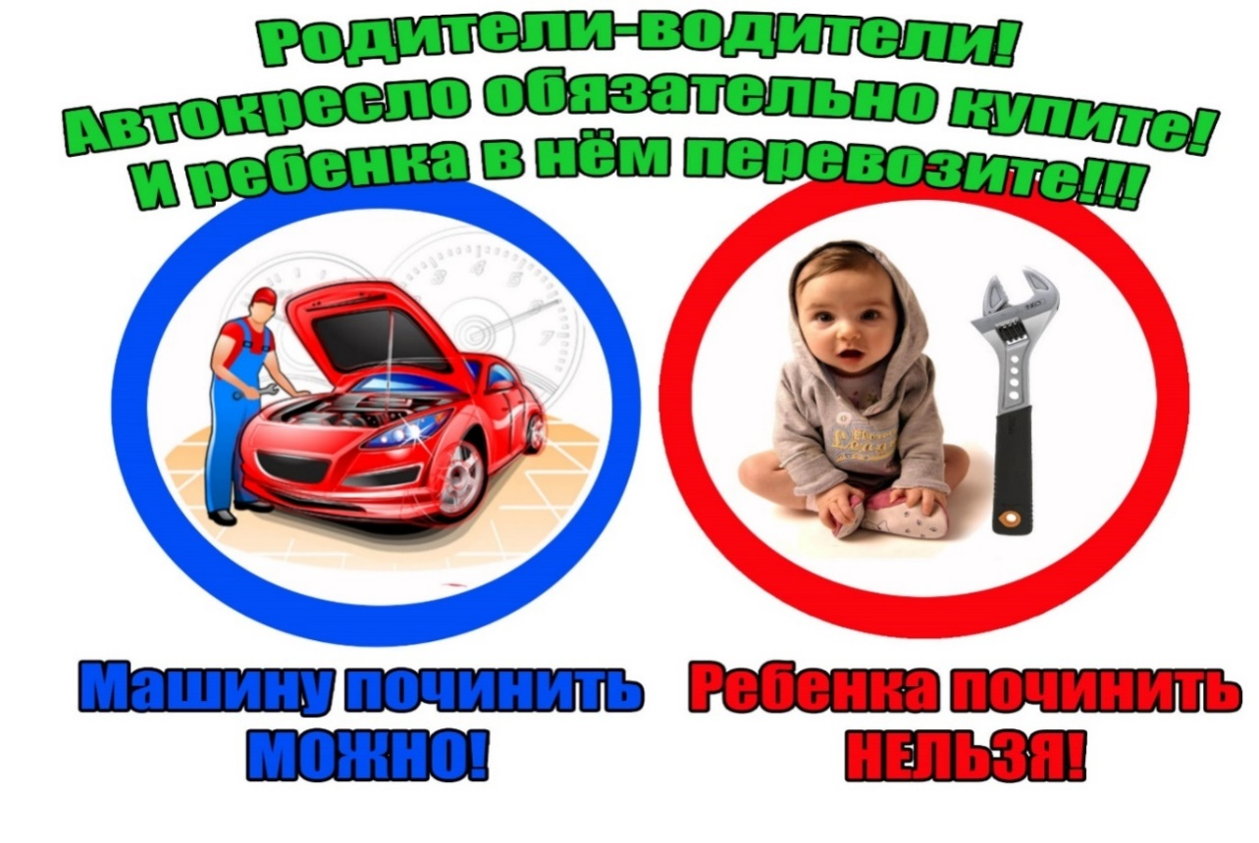

*(работа участника Всероссийского конкурса «Безопасная дорога – детям», Калининградская область, команда «Дорожный дозор»* МАУДО ДТД и М*)*

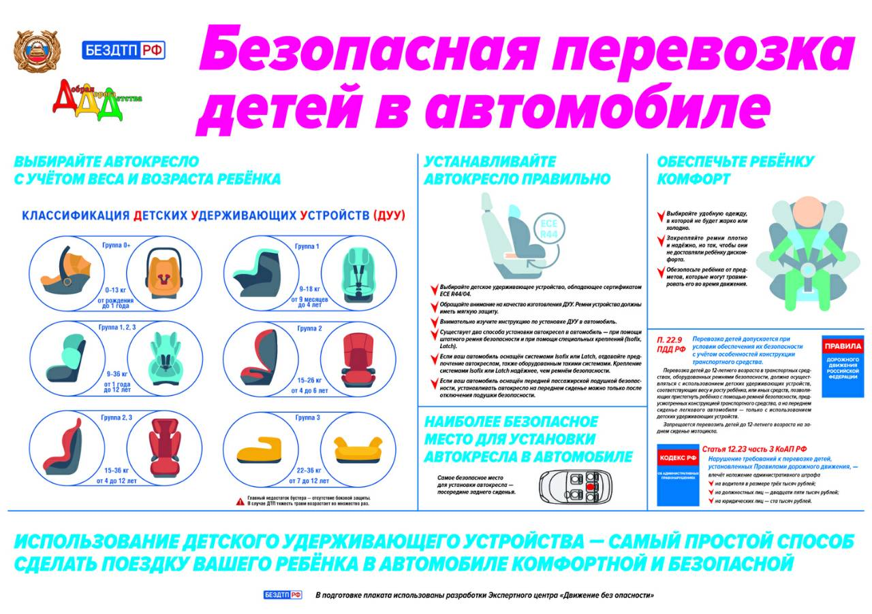

*(из материалов газеты «Добрая Дорога Детства»)*

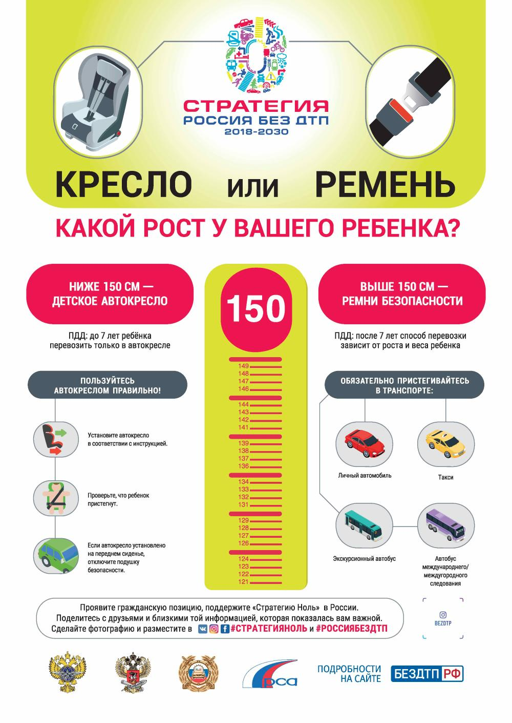

*(из материалов газеты «Добрая Дорога Детства»)*

## 5.3Родитель и ребенок – участники дорожного движения

О значимости личного примера правильного поведения взрослых на дороге мы поговорили. Рассмотрим еще несколько эффективных методов обучения ребенка ПДД.

1. Прогулочный метод «Безопасный маршрут движения «дом – школа - дом»

Было бы очень хорошо, если бы вы смогли провожать детей в школу и встречать их после занятий. Если такой возможности нет, обязательно вместе с ребенком найдите самый безопасный путь в школу. Пройдите по нему с ребенком несколько раз и укажите на опасные участки. Объясните, почему и где надо быть особенно осторожным и внимательным, как следить за движением транспорта и уступать ему дорогу. Составьте с ребенком индивидуальную схему безопасного маршрута движения «дом – школа – дом».

1. Демонстрация мультфильмов, видеороликов

Интерес детей к планшету и телефону можно превратить в полезное занятие.

Например, у популярного мультсериала «Смешарики» есть обучающая серия роликов «Азбука безопасности». В них простым, доступным для детей языком рассказывается об основахПДД. На примере мультипликационных героев дети учатся находить дорожные ловушки. Учатся правильно переходить проезжую часть дороги, изучают основные дорожные знаки, вспоминают правила поведения в маршрутных транспортных средствах и т.д. Это позволяет достигать высоких результатов в усвоении детьми определенных знаний.

Смешарики - «Азбука безопасности» <https://www.smeshariki.ru/watch>

*(Ссылки на все серии «Азбука безопасности» находятся в разделе 7. Информационные материалы для родителей)*

1. Приложения для родительского смартфона

Если посмотреть содержимое наших гаджетов, то у многих мы обнаружим детские игры в различных вариациях: шарики, гонки и многое другое. Можно заменить развлекательную игру на образовательную. Существует множество игр для смартфонов обучающихосновам ПДД«ПДД детям», «ПДД» и т.д.

1. Технология «Триз» (Теория решения изобретательских задач)

Основными средствами работыс детьми по этому методу являются поиск, выявление противоречий в объекте и их разрешение. Например, давая, детям задание о работе светофора, задаются вопросы: «Что было бы, если б в городах не было светофоров?». «Чем же полезен светофор? Если светофор так полезен, зачем регулировщик на перекрёстке или пешеходный переход? Чем светофор неудобен? Может ли он быть деревянным? и др. Дети предлагают свои варианты суждений. Далее проводится экспериментирование или игровой тренинг, во время которых выясняются функции светофора, как средства регулирования движения пешеходов и транспорта на перекрёстках.

Эффективна игра «В стране Светофории». В стране Светофориивсе светофоры стали не исправны, как помочь людям переходить дороги? В этой игре дети смогут сами предложить различные решения ситуаций.

Обучение детей основам ПДД не должно сводиться только к призывам соблюдать их. В силу конкретности и образности детского мышления обучение должно быть наглядным и проходить в естественной обстановке. Следует использовать любой подходящий момент, чтобы доходчиво и ненавязчиво обучать ребенка правилам поведения на дорогах, в транспорте и т. д.

*Сюжет первого канала по статье директора по развитию национальной родительской ассоциации Марианны Шевченко «Как избежать трагедии в ДТП: пять вещей, которые может сделать каждый родитель» -* [*https://www.youtube.com/watch?time_continue=2&v=B0S_MvmMS3I*](https://www.youtube.com/watch?time_continue=2&v=B0S_MvmMS3I)